证券代码：000605 证券简称：渤海股份 公告编号：2023-061

**渤海水业股份有限公司**

**关于调整公司组织架构的公告**

**本公司及董事会全体成员保证信息披露的内容真实、准确、完整，没有虚假记载、误导性陈述或重大遗漏。**

为进一步提高渤海水业股份有限公司（以下简称“公司”）内设机构组织效率和行政效能，本着“突出主业，强化内控，转变职能”的工作思路，围绕公司发展定位，公司于2023年12月11日召开第八届董事会第九次会议，审议通过了《关于调整公司组织架构的议案》，调整后的组织架构如下：

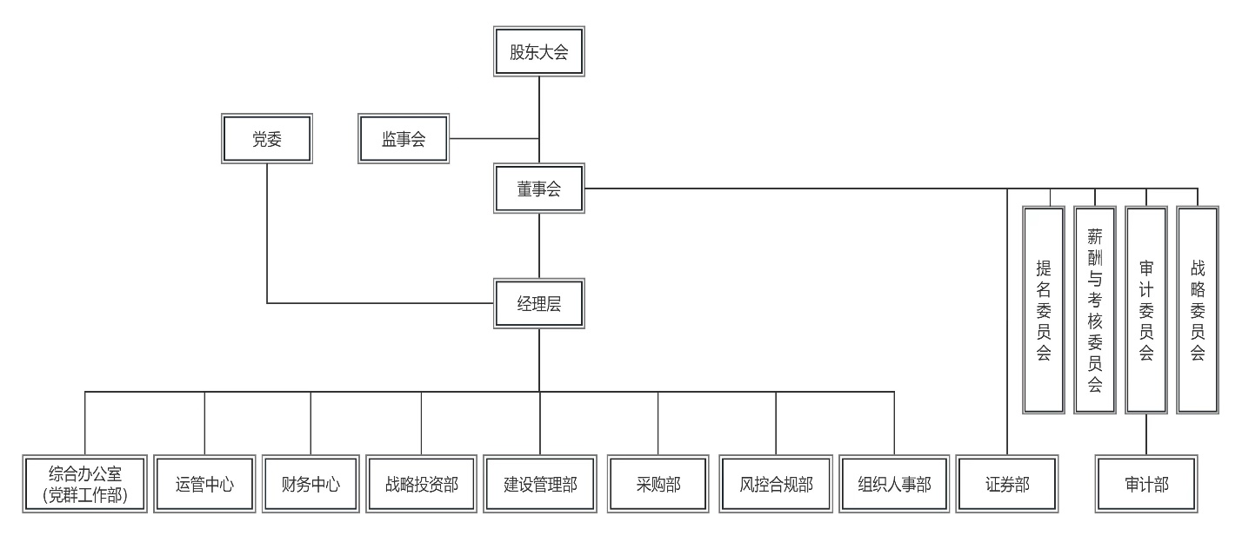

渤海水业股份有限公司董事会

2023年12月11日